徵求領用設備8: 水質監測儀

徵求領用水質監測儀(財產編號3100908-0059-0000011，採購日期(091/09/09)，已逾使用年限(使用年限5年)，徵求領用。有需求單位請於109/8/15前，電洽化學組張慧良 (分機：5322)，若無領用，將逕行辦理報廢。

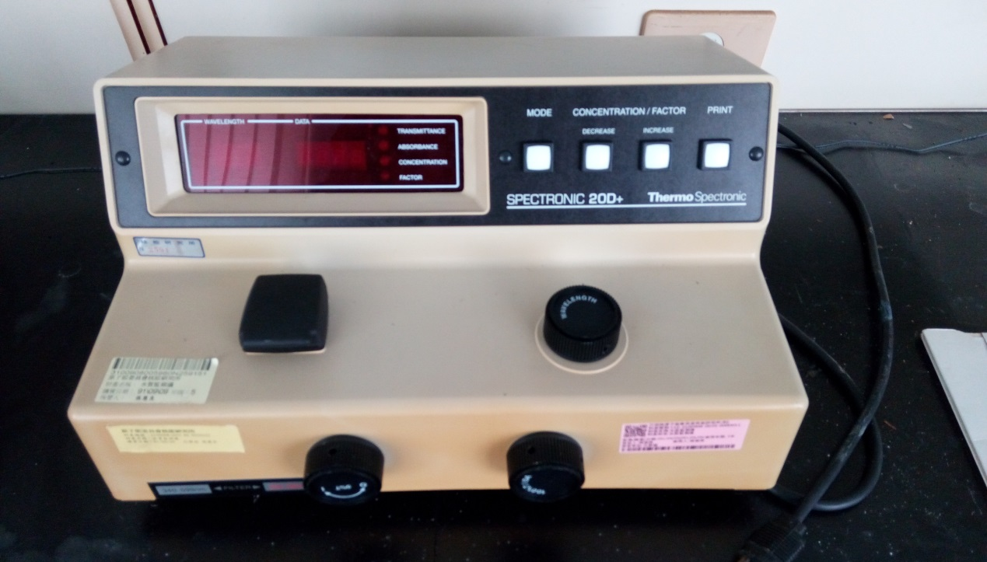
照片為水質監測儀，已年久失修，逾使用或保固期甚久，不確定能否再例常使用，徵求領用。若經領用後，建議再洽代理商做校正與保養並更換必要零配件。若無領用，將逕行辦理報廢。

